
Закаливать ребёнка - значить укреплять его здоровье.
  - Каждый родитель хочет видеть своего ребёнка здоровым, весёлым и хорошо физически развит.
  - В настоящее время главной задачей в детском саду является воспитание здоровых гармонично развитых детей. Для успешного решения этой задачи важно, как говорится, «береги здоровье смолоду».
  - Закаливание – это не только обтирание, полоскание или обливание, но и повседневные мероприятия: сон с открытым окном или фрамугой, соответствующая одежда (в зависимости от времени года), активные подвижные игры.
  - Эффективным средством укрепления здоровья детей и снижение заболевания является закаливание организма. Солнце, воздух и вода – главные факторы, которые повышают устойчивость детского организма к различным погодным явлениям.
  - Воздух – действует на детей, как раздражитель, усиливает процесс обмена веществ, укрепляет нервную систему, благодаря его воздействиям проявляется настроение ребёнка – на улице ребёнок становиться бодрым, радостным. Использовать свежий воздух в целях закаливания необходимо постоянно и в любое время года. Особенно хорош холодный зимний воздух в сочетании с активными играми: снежками, катание с горки, санках.
  - Хорошее средство укрепления здоровья детей – закаливание водой. Игра с водой вызывает у детей много радостных эмоций.
  - Закаливание солнцем опирается на правильное и разумное использование солнечных лучей.
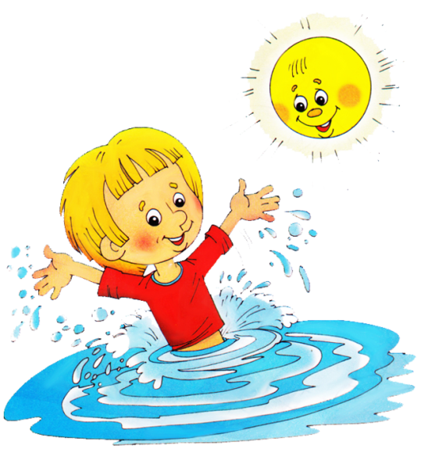
  - Надо помнить, что закаливающий эффект помогает организму детей быть крепким и здоровым только при систематичности, непрерывности использования, учёта индивидуальности каждого ребёнка. естественные силы природы – воздух, вода и солнце – были и остаются нашими верными друзьями источниками бодрости и здоровья.

